新华医院门诊HIS系统使用手册文档
账号：T0002
密码：1
- HIS与公众号修改手机号双向同步
公众号测试页面链接http://xinhua.51tingyi.com/me/updatemobiletest，在手机微信里打开
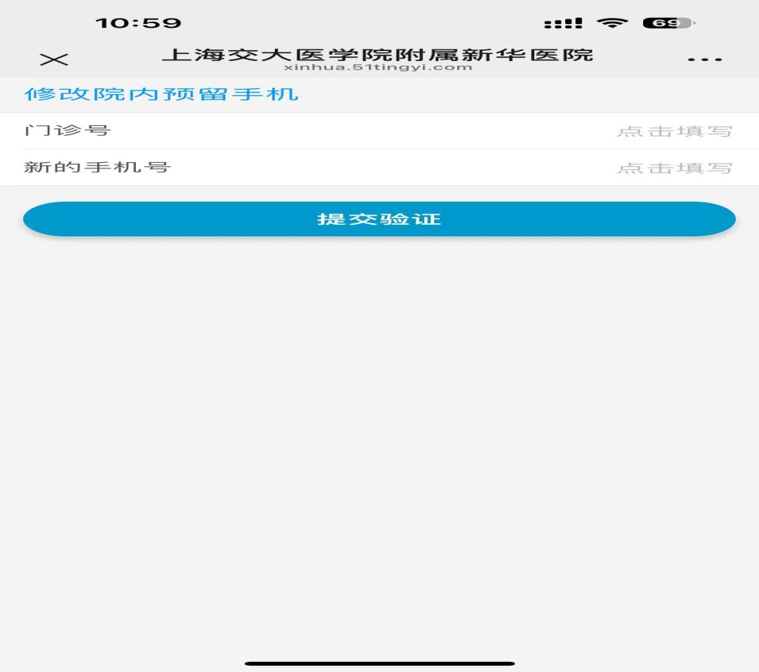
在公众号修改后,信息会同步到his的’联系手机’字段
登录门诊HIS系统，选择挂号收费模块功能
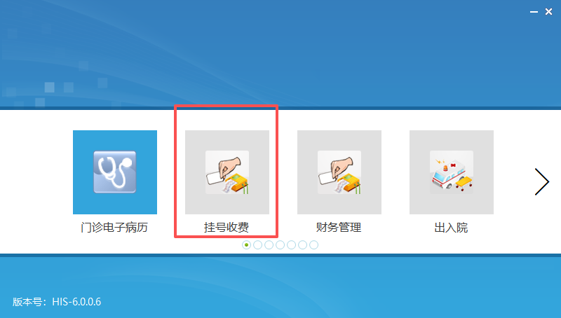
点击挂号处理
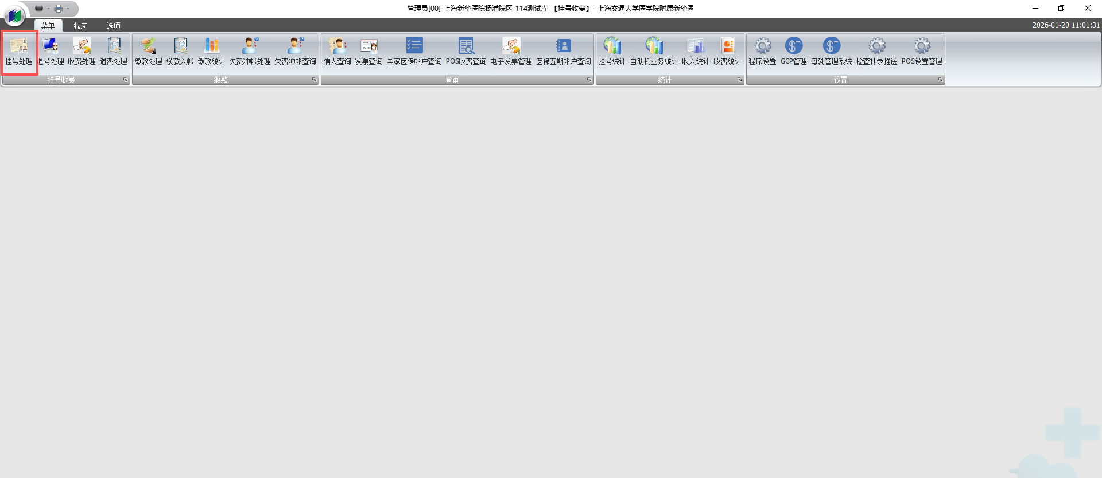
点击修改来查看患者基本信息
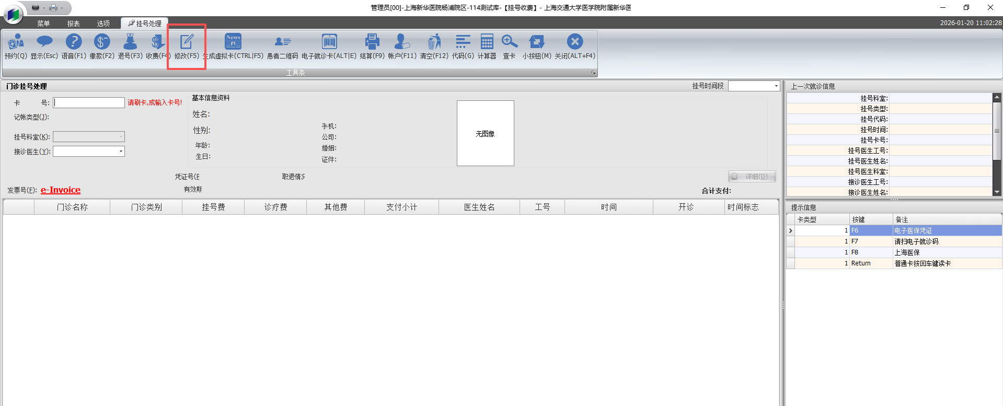
公众号改过后,就会同步到这个字段里面来
